**Сведения о наличии в МДОАУ «Детский сад № 10» оборудованных учебных кабинетов, приспособленных для детей-инвалидов и детей с ограниченными возможностями здоровья**

Для организации образовательной деятельности в МДОАУ «Детский сад № 10» функционирует 11 групп - 4 группы общеразвивающей направленности, 7 групп комбинированной направленности. В состав групповой ячейки входят:

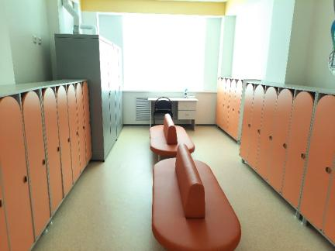***1.Приемная:*** предназначена для приема детей и хранения верхней одежды. Приемная оборудована шкафами для детской одежды, шкафами для просушивания детской одежды, диванами, шкафами для верхней одежды персонала, стол. Шкафы для детей оборудованы индивидуальными ячейками - полками для головных уборов и крючками для верхней одежды. Каждая индивидуальная ячейка маркируется. Также в приемной расположены информационные стенды для родителей («Для вас, родители», «Безопасность», «Меню», и т.д.). В них размещается информационный материал для родителей, консультации, рекомендации специалистов. Также в приемных оформляются выставки детских работ.

***2.Групповая***-предназначена для проведения игр, занятий и приема пищи. В групповых установлены столы и стулья по количеству детей в группах. Стулья и столы промаркированы. Подбор мебели для детей проводится с учетом роста детей. Каждая групповая оснащена мебелью для размещения игрового развивающего материала и для организации различных видов деятельности детей, в том числе детей-инвалидов и детей с ограниченными возможностями здоровья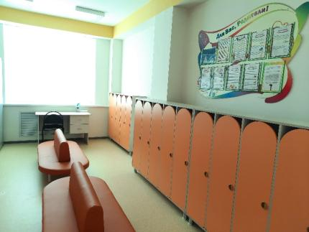. Оснащены групповые необходимой мебелью для детей и воспитателей, стеллажами для игрушек, досками для письма.

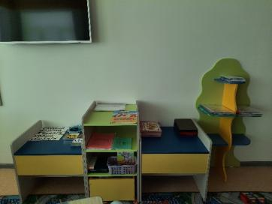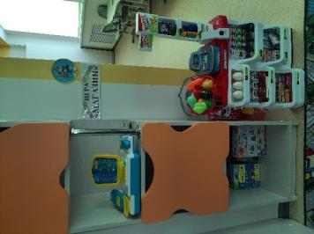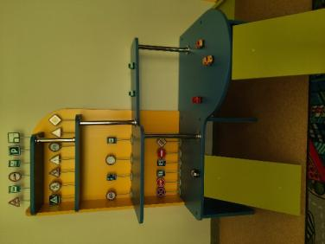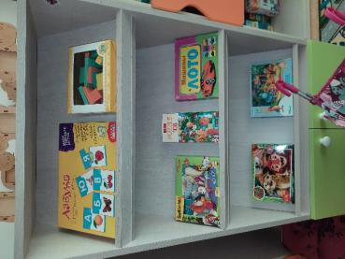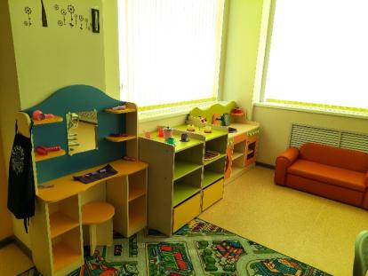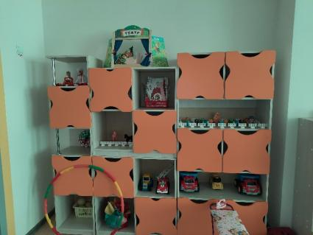

Созданная развивающая предметно-пространственная среда в группах детского сада обеспечивает реализацию образовательной программы дошкольного образования, адаптированных образовательных программ, разработанных в соответствии с индивидуальной программой реабилитации или абилитации ребенка-инвалида, дополнительных общеразвивающих программ.

В группах создана развивающая предметно-пространственная среда с учетом основных направлений развития воспитанника. Подбор оборудования осуществляется в соответствии с ФАОП ДО.

Развивающая предметно-пространственная среда, созданная в группе комбинированной направленности создает возможность для успешной реализации адаптированной образовательной программы дошкольного образования. При формировании развивающей предметно - пространственной среды учитываются образовательные потребности детей-инвалидов. Для данных детей развивающие уголки наполнены игрушками, дидактическими играми, пособиями, развивающие крупную и мелкую моторику. Развивающая предметно -пространственная среда обеспечивает учет национально-культурных условий.

Дети с ОВЗ, посещающие группы общеразвивающей и комбинированной направленности имеют свободный доступ во все помещения, где организуется образовательная деятельность.

***3.Спальня*** - предназначена для организации дневного сна детей. Спальни оборудованы стационарными кроватями. Дети обеспечены индивидуальными постельными принадлежностями, полотенцами, предметами личной гигиены. Имеют 3 комплекта постельного белья и полотенец, 2 комплекта наматрасников из расчета на 1 ребенка. Постельное белье маркируется индивидуально для каждого ребенка.

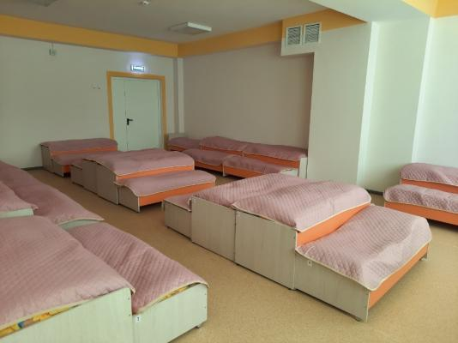

***4.Буфетная*** - предназначена для хранения и мытья столовой посуды. Буфетная оборудованы ванными моечными двухсекционными для мытья посуды, столами производственными, полками купе настенными для посуды.

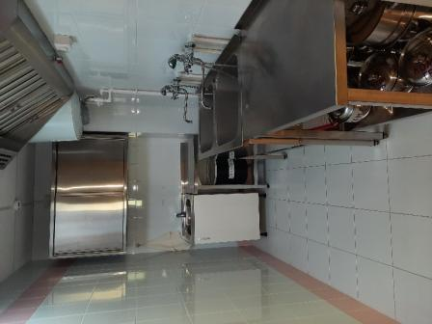

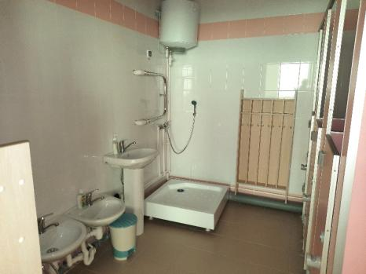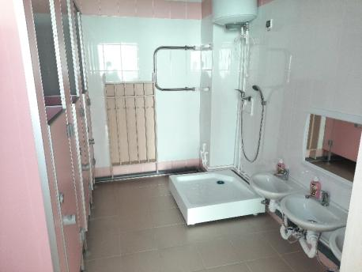 **5. Туалетное помещение** разделено на умывальную зону и зону санитарных узлов. В умывальной зоне размещаются детские умывальники и душевой поддон. В зоне санитарных узлов размещаются унитазы. в умывальной зоне установлены умывальные раковины с подводкой горячей и холодной воды для детей (6 детских умывальных раковин, 1 умывальная раковина для взрослых, 6 детских унитазов).